Оценочные материалы
для проведения практической работы ПР-6-7
по учебному предмету «История»
Тема «Конец эпохи раздробленности» (6 класс)

- Назначение практической работы
Цель практической работы – углубление знаний учащихся о процессе образования единого Русского государства в XV веке.
Задачи учебного занятия – достижение образовательных результатов:
личностный результат – воспитание российской гражданской идентичности: патриотизма, уважения к Отечеству; прошлому и настоящему многонационального народа России; знание истории своего края; воспитание чувства ответственности и долга перед Родиной;
формирование ответственного отношения к учению, готовности и способности обучающихся к саморазвитию и самообразованию на основе мотивации к обучению и познанию;
метапредметный результат – отработка навыков смыслового чтения; развитие умения определять понятия, создавать обобщения, устанавливать аналогии, классифицировать, устанавливать причинно-следственные связи, строить логическое рассуждение, умозаключение (индуктивное, дедуктивное и по аналогии) и делать выводы;
предметный результат – отработка умений:
- проводить поиск информации в текстовых источниках, анализировать структуру текста;
- использовать иллюстративный материал (изображения) и историческую карту как источник информации;
- соотносить единичные исторические факты и общие явления;
- анализировать, обобщать историческую информацию;
- сравнивать исторические события, явления, процессы, определять в них общее и различия;
- выявлять основные причины и предпосылки важнейших исторических событий (явлений, процессов).

- Характеристика практической работы
Практическая работа состоит из комплекса текстовых и визуальных источников и 8 заданий с записью краткого и развернутого ответа.
Данный комплект источников и практических задач может быть использован как на учебных занятиях, а также – при организации проектной и исследовательской работы. Наиболее эффективной представляется организация работы в группах. С этой целью материалы практической работы разбиты на блоки по содержательному принципу и с соблюдением баланса сложности для каждой группы.
Содержание и структура практической работы могут быть изменены учителем.
Содержательно задачи относятся к материалу 6 класса.
На выполнение практической работы отводится 45 мин.
Рекомендуем использовать все задания.
В работе содержатся задания базового и повышенного уровней сложности. Выполнение задания в зависимости от типа и трудности оценивается разным количеством баллов.

- План (спецификация) практической работы
Практическая работа содержит вопросы и задания разного уровня, на которых проверяются различные виды деятельности. Уровни заданий и деятельности школьников представлены в таблице
Уровень | Виды деятельности | № заданий
1  общее понимание текста, ориентация в тексте | Выявлять (находить) информацию, заданную в явном и неявном виде | 2
1  общее понимание текста, ориентация в тексте | Выявлять (находить) информацию, заданную в явном виде. Работа с иллюстрациями | 1
1  общее понимание текста, ориентация в тексте | Выделение из текста явной, но разрозненной информации | 7, 8
2  глубокое и детальное понимание содержания текста | Умение выделить главную мысль, главную идею текста, смысла текста | 4, 5, 7
2  глубокое и детальное понимание содержания текста | Выявление имплицитной (скрытой, присутствующей неявно) информации текста на основе сопоставления иллюстрированного материала с информацией текста. | 1, 8
2  глубокое и детальное понимание содержания текста | Выявление причинно-следственных связей на материале исторических источников | 3, 4, 5
3  использование информации текста для решения учебных и познавательных задач | Оценивание утверждения, сделанные в тексте, исходя из своих представлений о мире. Умение обосновывать собственную позицию с помощью фактов. | 3, 5
 | Выявление информации и объяснение с помощью этой информации новой ситуации, нового текста. | 7

- Система оценивания отдельных заданий и работы в целом
Каждое из заданий 1-8 оцениваются в зависимости от полноты и правильности ответа в соответствии с критериями оценивания.
Полученные обучающимся баллы за выполнение всех заданий суммируются. Суммарный балл переводится в отметку по пятибалльной шкале с учётом рекомендуемой шкалы перевода:

% выполнения | Количество баллов | Отметка по 5-балльной шкале
81-100 | 5 | «5»
61-80 | 4 | «4»
41-60 | 3 | «3»
0-40 | Менее 3 | «2»

Инструкция по выполнению работы

Работа состоит из 8 заданий.
На выполнение работы по истории отводится 1 час (45 минут).
Ответы к заданиям даются в кратком и (или) развернутом виде.
В случае записи неверного ответа зачеркните его и запишите рядом новый.
При выполнении заданий можно пользоваться черновиком. Записи в черновике не учитываются при оценивании работы.
Баллы, полученные Вами за выполненные задания, суммируются. Постарайтесь выполнить как можно больше заданий и набрать наибольшее количество баллов.
Желаем успеха!
Материалы для группы №1

Исторические документы и исследования

Документ 1. Из современного исторического словаря.
«Иван III Васильевич (1440-1505) — великий князь Московский с 1462 г., государь всея Руси с 1478 г. Сын Василия II Темного, после ослепления которого (1446) принимал активное участие в управлении страной.
При нем сложилось территориальное ядро Российского государства. Были присоединены Ярославль (1463), Ростов Великий (1474), Новгород (1478), Тверь (1485), Вятка (1479). В результате войн с Великим княжеством Литовским к Москве отошли Чернигов, Новгород Северский, Брянск, Стародуб, Торопец. Вынудил Ливонский орден платить дань за г. Юрьев (Тарту). Его отряды ходили на Казанское и Сибирское ханство. Русская земля увеличилась вдвое.
В 1480 году в результате «стояния на реке Угре» было окончательно свергнуто золотоордынское иго.
Начал складываться централизованный аппарат управления. Был составлен Судебник 1497 г. Появились общерусские органы власти: Казна — ведала финансами, гос. печатью, архивом, Дворец — ведал землями великого князя; Боярская дума — с совещательными функциями «о делах земли». Получило развитие поместное землевладение. Начался процесс закрепощения крестьян.
После второго брака с последней византийской принцессой Зоей (Софьей) Палеолог были установлены дипломатические и торговые связи со странами Западной Европы.
При участии итальянских мастеров были сооружены нынешний краснокирпичный Московский Кремль, его соборы, Грановитая палата, сооружены кремли в Ивангороде, Туле, Коломне».

Иллюстрации

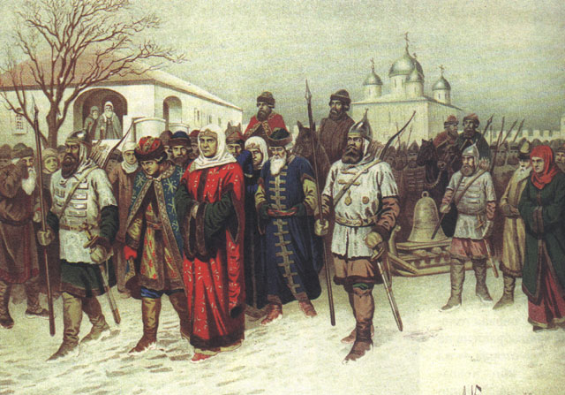
1. А. Д. Кившенко. Отправка Марфы Посадницы и вечевого колокола в Москву. 1880 г.
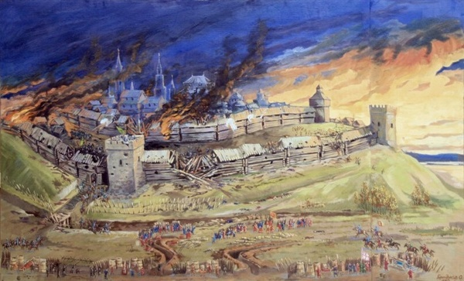
2. Осада г. Хлынов в 1489 г. Вхождение Вятской земли в состав Русского государства.
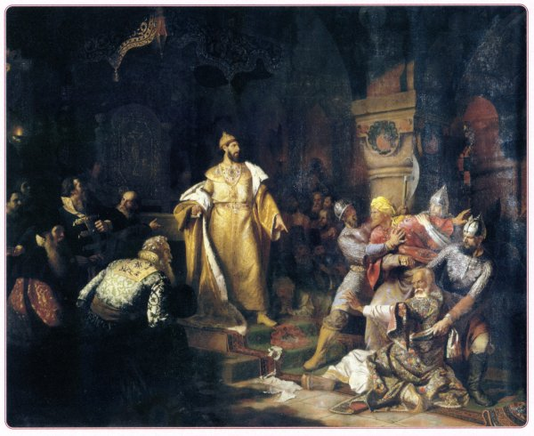
3. Н. Шустов. Иван III разрывает ханскую грамоту. 1862 г.
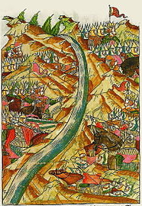
4. Стояние на Угре. Миниатюра летописного свода (XVI век)
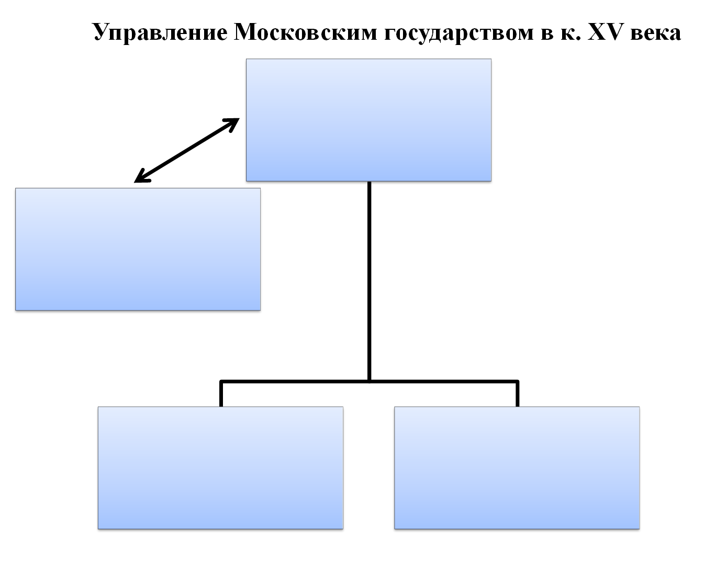
5. Управление Московским государством в к. XV в.

Вопросы и задания

1. О каких направлениях внутриполитической и внешнеполитической деятельности Ивана III свидетельствуют иллюстрации 1-4? Используя документ №1, приведите еще по два примера событий, аналогичных представленным на иллюстрациях.

2. Используя документ №1, заполните схему на рисунке №5. Укажите функции каждого из органов государственного управления.

Материалы для группы №2

Исторические документы и исследования

Документ 2. Из «Повести о стоянии на Угре»
«В лето 6988...Князь великий поехал из Коломны на Москву к церквам Спаса и Пречистой Богородицы и к святым чудотворцам, прося помощи и защиты православному христианству…
Князь великий взял благословение, пошел на Угру и, придя, стал у Кременца с небольшим числом людей, а всех остальных людей отпустил на Угру...
Ахмат же пришел к Угре со всеми силами, хотя перейти реку...
И пришли татары, начали стрелять, а наши — в них, одни наступали на войска князя Андрея, другие многие — на великого князя, а третьи внезапно нападали на воевод. Наши поразили многих стрелами и из пищалей, а их стрелы падали между нашими и никого не задевали. И отбили их от берега. И много дней наступали, сражаясь, и не одолели, ждали, пока станет река...
Когда же река стала, тогда князь великий повелел своему сыну, великому князю, и брату своему князю Андрею, и всем воеводам со всеми силами перейти к себе в Кременец, боясь наступления татар, — чтобы, соединившись, вступить в битву с противником...Вот тут-то и случилось чудо Пречистой [Богородицы]: одни от других бежали, и никто никого не преследовал.
Хан же бежал в Орду, и пришел на него ногайский царь Ивак, и Орду взял, и его убил... И так избавил Бог и Пречистая Русскую землю...».

Документ 3. О Судебнике 1497 года.
«В течение периода феодальной раздробленности княжества имели собственное законодательство. Оно базировалось на положениях Русской Правды, однако в каждом княжестве она редактировалась, вносились новые статьи. Часто законодательство разных княжеств разнилось, порой законы княжеств противоречили друг другу. В связи с этим обстоятельством возникла необходимость создания новой единой законодательной системы для созданного деятельностью Ивана III и его предшественников русского государства.
Судебник 1497 года описывал, как должна быть организована деятельность судов, какие деяния следовало считать преступными и как их наказывать, а также регулировал вопросы наследования имущества, заключения договоров купли-продажи, перехода крестьян от одного хозяина к другому и т.д.
Издание Судебника 1497 года явилось важной мерой укрепления политического единства, усиления центральной власти».

Документ 4. Судебник 1497 года о Юрьевом дне.
«57. О крестьянском отказе. А крестьянам отказываться [переходить] из волости в волость, из села в село, один срок в году, за неделю до Юрьева дня осеннего и неделя после Юрьева дня осеннего. Пожилое за дворы [плату за проживание на дворе хозяина земли] крестьяне пусть платят - в полях [с хорошей земли] за двор рубль, а в лесах [с худшей земли] полтина за двор. А который крестьянин проживет на чьей-то земле год и уйдет прочь, то он платит четверть двора…а четыре года проживет, то он весь двор платит»

Иллюстрации

6. Стояние на Угре. Миниатюра летописного свода (XVI век)
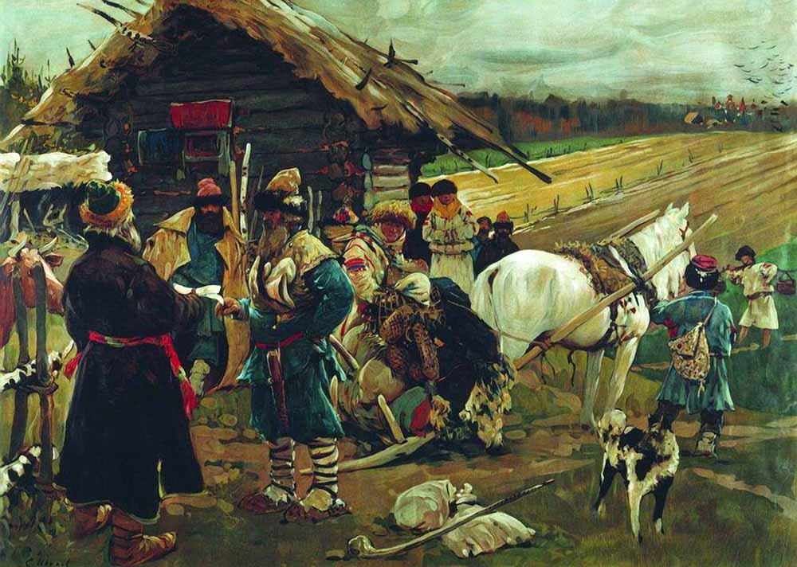
С.В. Иванов. «Юрьев день». 1908 г.

Вопросы и задания

3. Почему до 1480 года в дипломатических документах Иван III называл себя великим князем, а после 1480 года иногда именовал себя царём (хотя официального венчания на царство не было)? Объясните, как и с каким важным внешнеполитическим событием это могло быть связано?

4. На основании документов №№3-4 объясните причины принятия Судебника 1497 года. Назовите два изменения в жизни крестьян в результате принятия этого свода законов.

Материалы для группы №3

Исторические документы и исследования

Документ 5. Из сочинения современного историка.
«Брак Иоанна с Софьей имел большие последствия...Новая русская Великая Княгиня принесла с собой все заветы и предания Византийского царства <...> Это наследие Византии имело огромное значение как в деле собирания Москвой русских земель, так и в выработке русской национальной идеологии. Видимым знаком преемственности Московской Руси от Византии было принятие государственным гербом двуглавого орла. Со временем на груди орла появилось изображение древнего герба Москвы - всадника, поражающего змия, причем всадник изображает как св. Георгия Победоносца, так и Государя, поражающего своим копьем всех врагов отечества и всякое противогосударственное зло. В таком виде утвердился наш государственный герб».
Иллюстрации


8. Герб династии Палеологов
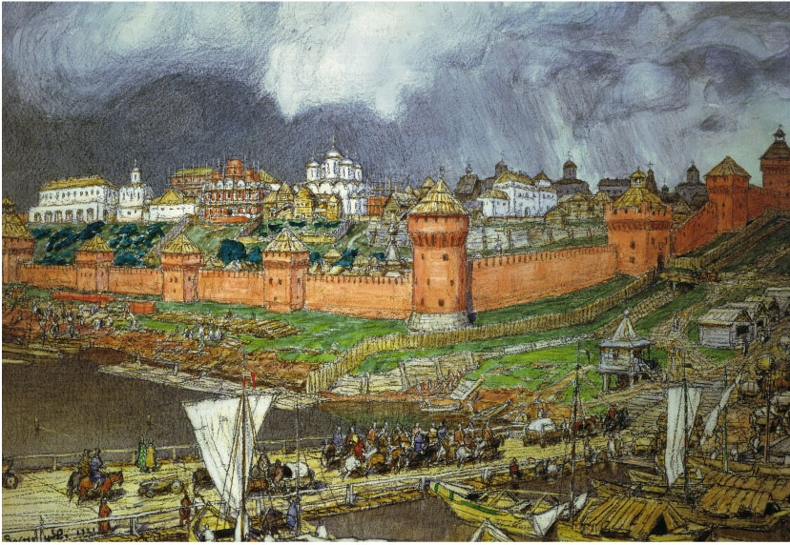
9. А. М. Васнецов. Московский Кремль при Иване III. 1921 г.
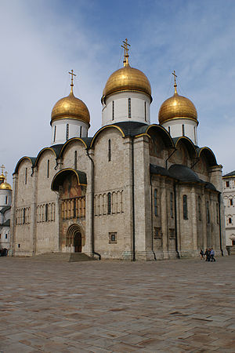 | 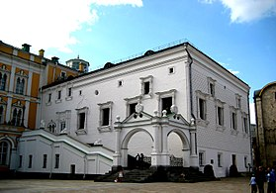
10. Успенский собор. Построен в 1475-1479 гг. | 11. Грановитая палата. Построена в 1487-1491 гг.

Вопросы и задания

5. Какие изменения произошли в государственной символике после женитьбы Ивана III на Софье Палеолог? Почему для великого князя было важно подчеркнуть преемственность Московской Руси и Византии? (приведите не менее двух аргументов в подтверждение этой точки зрения).

6. Изучите иллюстрации 9-11, опишите, какие изменения произошли в облике Москвы в эпоху правления Ивана III? Какие черты в представленных на фото сооружениях говорят о преемственности с архитектурой Древней Руси, а какие о влиянии европейской архитектуры? Как связано изменение облика города с превращением Москвы в столицу единого Русского государства?

Материалы для группы №4

Исторические документы и исследования

Документ 6. Историки об Иване III.

С. М. Соловьев: «Иоанну III принадлежит честь за то, что он умел пользоваться своими средствами и счастливыми обстоятельствами, в которых находился во все продолжение жизни. При пользовании своими средствами и своим положением Иоанн явился истым потомком Всеволода III и Калиты, истым князем северной Руси: расчетливость, медлительность, осторожность, сильное отвращение от мер решительных, которыми было можно много выиграть, но и потерять, и при этом стойкость в доведении до конца раз начатого, хладнокровие - вот отличительные черты деятельности Иоанна III».
Н. И. Костомаров: «Это был человек крутого нрава, холодный, рассудительный, с черствым сердцем, властолюбивый, неуклонный в преследовании избранной цели, скрытый, чрезвычайно осторожный; во всех его действиях видна постепенность, даже медлительность; он не отличался ни отвагой, ни храбростью, зато умел превосходно пользоваться обстоятельствами; он никогда не увлекался, зато поступал решительно, когда видел, что дело созрело до того, что успех несомненен. Забирание земель и, возможно, прочное присоединение их к Московскому государству было заветной целью его политической деятельности; следуя в этом деле за своими прародителями, он превзошел всех их и оставил пример подражания потомкам на долгие времена».
Н. М. Карамзин: «Иоанн, рожденный и воспитанный данником степной Орды, сделался одним из знаменитейших государей в Европе; без учения, без наставлений, руководствуемый только природным умом... силою и хитростью восстанавливая свободу и целость России, губя царство Батыево, тесня...Литву, сокрушая вольность новогородскую, захватывая уделы, расширяя владения московские...
Иоанн как человек не имел любезных свойств ни Мономаха, ни Донского, но стоит как государь на вышней степени величия. Он казался иногда боязливым, нерешительным, ибо хотел всегда действовать осторожно. Сия осторожность есть благоразумие. Что оставил миру Александр Македонский? Славу. Иоанн оставил государство удивительное пространством, сильное народами, еще сильнейшее духом правления».
Д. И. Иловайский: «Иван III представляется нам основателем того истинно государственного строя, которому отныне подчинилась вся Русская земля и которым она обязана своим последующим величием. Суровый, деспотичный, крайне осторожный и вообще мало привлекательный характер этого первого московского царя, сложившийся еще под тяжелыми впечатлениями потерявших смысл княжеских междоусобиц и постыдного варварского ига, не может умалить его необычайный государственный ум и великие заслуги в глазах историка. И если от Владимира Святого до Петра I кто из русских государей достоин наименования Великого, то это именно Иван III».

Документ 7. Из «Истории Урала. XI-XVIII вв.»
«В эпоху Ивана III завершился продолжавшийся два столетия процесс объединения русских земель…В ходе великого объединительного процесса стала изменяться обстановка на Урале.
<…> Иван III в отношении Перми Великой решил организовать военный поход. Во главе отряда была поставлен известный в то время полководец Федор Давыдович Пестрый….Всю зиму 1471 года войско Ф. Пестрого шло через глухие таежные леса. Добравшись до Камы, оно весной 1472 г. на плотах двинулось дальше, а затем сухим путем направилось к Чердыни, столице Перми Великой. В ходе движения московского войска почти все городки Перми Великой, в том числе и Чердынь, сдались без сопротивления. Единственное сражение произошло под городком Искором. Великопермский князь Михаил и его воеводы были отправлены в Москву для клятвы на верность.
<…> В последующие годы русскому правительству не раз приходилось организовывать военные походы в район Прикамья для борьбы с набегами со стороны Сибирского и Казанского ханств или их вассалов. Наиболее крупные совершались в 1483, 1489 и 1499 гг.
В 1483 г. русский отряд под командованием князя Федора Курбского перешел Уральский хребет, захватил Пелым. Пелымский (вогулический) князь Асыка дал обязательство платить дань великому князю. Но поскольку подобные обязательства со стороны вогульских и югорских князей постоянно нарушались, то в 1499 г. потребовался новый поход. Всего в этой экспедиции приняло участие, согласно архивным данным, 4041 человек, разделённых на три отряда. Командовали ими московские воеводы: князь Семён Курбский (командуя одним из отрядов, он одновременно являлся и начальником всего похода), князь Пётр Ушатый (двигался по Сев. Двине и Печоре) и Василий Гаврилов Бражник (двигался по Каме). Вогульские и югорские князья подтвердили свои даннические обязательства.
В 1489 г. Иван III послал в Вятскую землю большое войско под руководством князя Даниила Щени. Проживавшее здесь население, устав от разорительных набегов со стороны Казани, готово было искать помощи у Русского государство. Войско Щени заняло почти все городки Вятской земли и начало осаду ее столицы Хлынова. Рядовые горожане впустили русские войска и присягнули на верность московскому князю. Это событие означало вхождение Вятской земли в состав Русского государства».

Карты и иллюстрации

 | 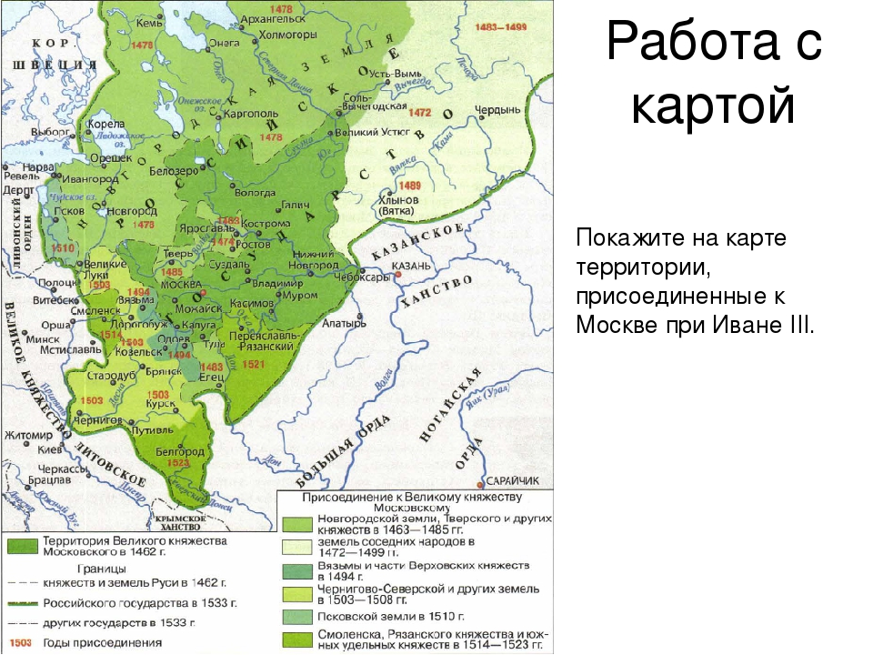
12. Великий князь Иван III.  Гравюра из «Космографии» А. Теве. 1584 г. | 13. Российское государство в XV веке.
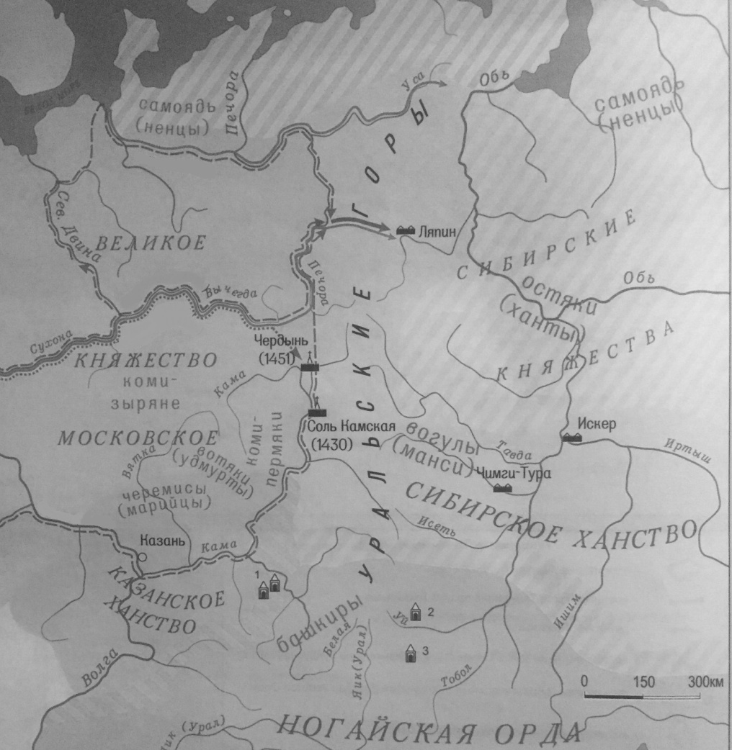
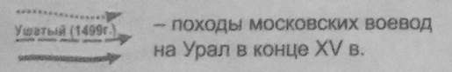
14. Начало русской колонизации Урала (XV в.)

Вопросы и задания

7. На основании отзывов историков в документе №6 сделайте вывод, какими личными качествами обладал Иван III. Проявился ли характер Ивана III в его государственной деятельности? Приведите примеры.

8. На основании документа №7 заполните пропуски в хронологической таблице присоединения территорий Северного Урала и Приуралья к Московскому государству в эпоху правления Ивана III.

Дата | Руководитель(-и) отряда(-ов) | Территория
 |  | Пермь Великая
 |  | Югра («Пелымское государство»)
 |  | Вятская земля

Используя атлас Челябинской области, подпишите на карте «Начало русской колонизации Урала» даты и руководителей походов согласно условным обозначениям.

Орлов А.С., Георгиева Н.Г., Георгиев В.А. Исторический словарь. 2-е изд. - М.: 2012. С. 196.
Материалы сайта https://ru.wikipedia.org
Материалы сайта https://pikabu.ru
Материалы сайта https://ru.wikipedia.org
Материалы сайта https://ru.wikipedia.org
Пазин Р.В. История России. Подготовка к ЕГЭ: анализ исторического источника. 10-11 классы: учебно-методическое пособие. - Ростов-на-Дону: Легион, 2011. С. 22.
Материалы сайта https://ru.wikipedia.org
Материалы сайта https://ru.wikipedia.org
Материалы сайта https://vseonauke.com
Балязин В. Занимательная история России, М.: Дрофа, 2001. С. 13.
Материалы сайта https://ru.wikipedia.org
Материалы сайта http://moscowwalks.ru
Материалы сайта https://ru.wikipedia.org
Материалы сайта https://ru.wikipedia.org
Алеврас Н.Н., Конюченко А.И. История Урала. XI-XVIII века: учеб.пособие для учащихся старших классов общеобразоват.учреждений. – Челябинск: ЮУКИ, 2000. С. 32-35.
Рябцев Ю.С. Хрестоматия по истории русской культуры: Художественная жизнь и быт XI-XVII вв. — М.: Гуманит. изд. центр ВЛАДОС, 1998. С. 118.
Материалы сайта https://infourok.ru
Челябинская область. Атлас. История родного края /под ред. Н. Н. Алеврас, В. М. Кузнецова. – Челябинск: АБРИС, 2017. С. 12.
Челябинская область. Атлас. История родного края /под ред. Н. Н. Алеврас, В. М. Кузнецова. – Челябинск: АБРИС, 2017. С. 12.

